**UI字体创建指南**

UI可以显示多国语言，因此需要增加多国字库。其中，中文UI菜单会随着功能的增加，中文UI字库也需要增加响应的字库字体。

目前我们UI主要了几种大小的中文： 如26像素，32像素，18像素等等。使用26像素中文字体，字库是windowssimhei.ttf，字体位数是2bits 意思是字体像素颜色深度是2位。理论上，字体位数越高，字体显示越好。

字库工具：https://lvgl.io/tools/fontconverter

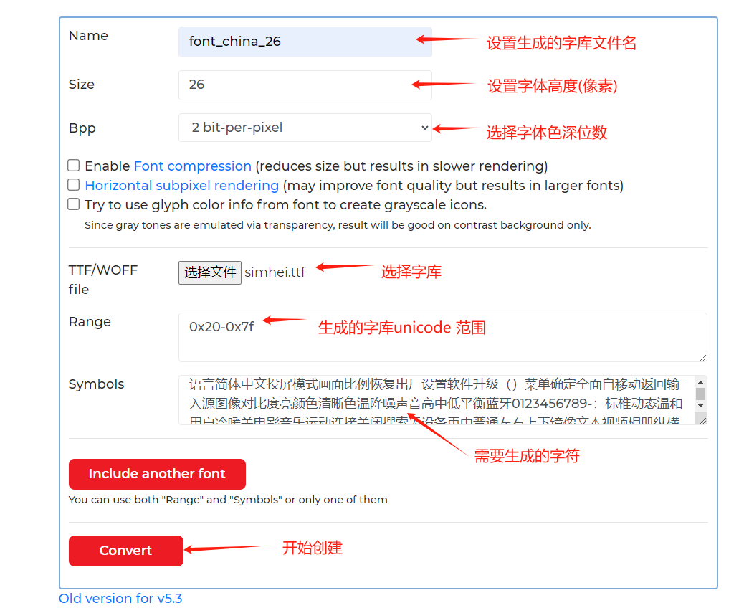

该工具可以填入需要生成的字体unicode和字符。

**注意：添加了字体后，需要更新字符表文件：font_china_xx_font_make.txt**

**这个文件记录了最新的UI字符信息，每次更新UI字库字符都需要从这个最新的字符表重新生成！！！**